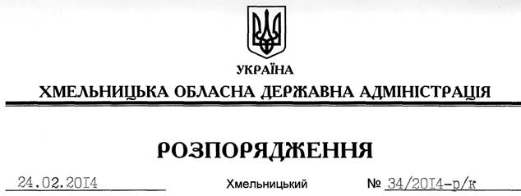

Про зняття дисциплінарного стягнення

На підставі статті 6 Закону України “Про місцеві державні адміністрації”, статті 151 Кодексу законів про працю України, зважаючи на те, що від дня застосування дисциплінарного стягнення С.Вавринчук, директор Департаменту екології та природних ресурсів Хмельницької обласної державної адміністрації, добросовісно виконує службові обов’язки, проявляє ініціативу і наполегливість, забезпечує позитивні наслідки у виконанні доручень, беручи до уваги клопотання заступника голови облдержадміністрації від 20.02.2014 року:
Оголошену розпорядженням голови обласної державної адміністрації від 24.12.2013 № 156/2013-р/к догану директору Департаменту екології та природних ресурсів Хмельницької обласної державної адміністрації Вавринчуку Сергію Михайловичу зняти.

Перший заступник
голови адміністрації В.Гаврішко

